参考数据：
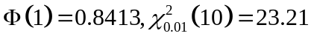
一、填空题（共30分，每空3分）
1. 掷两枚质地均匀的骰子，则点数之和为5的概率= .
2. 甲、乙两个实验员各自独立的做同一实验, 且知甲、乙实验能够成功的概率分别为0.6和0.8, 则实验成功的概率为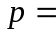 0.92 .
3. 已知离散型随机变量的概率分布为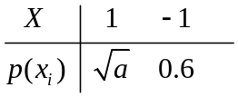，则0.16 .
4. 若随机变量的概率密度为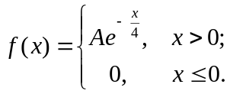，则
未知参数 0.25 ，概率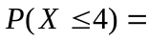 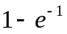 .
5. 若离散型随机变量的概率分布为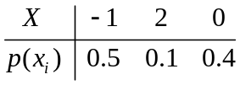，则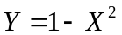的概率分布是 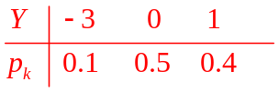 .
6. 已知随机变量服从二项分布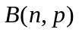，且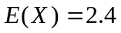，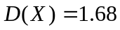，则该二项分布的参数 8 .
7.若随机变量服从泊松分布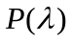，已知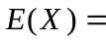2,则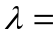 2 .
8. 若随机变量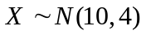，概率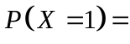 0 ，则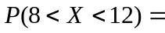 0.6826 .
二、选择题（共15分，每小题3分）
1. 若随机变量与满足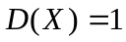，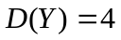，且协方差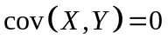，则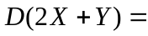( ③ ).
① 1； ② 9； ③ 8； ④ 15.
2. 设随机变量相互独立，概率密度分别为
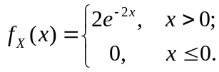， 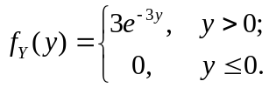，
则二维随机变量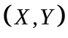的联合概率密度为（ ④ ）．
①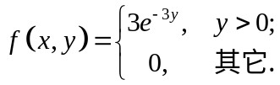； ②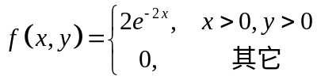；
③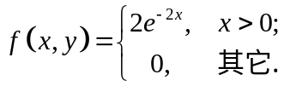； ④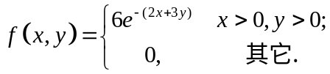.
3. 已知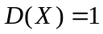，且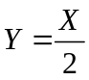，则的相关系数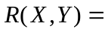（ ① ）．
① 1； ② -1； ③ 0.5； ④ -0.5.
4. 若随机变量的数学期望与方差都存在，在以下概率中，（ ④ ）肯定可以由切比雪夫不等式进行取值大小的估计。
① 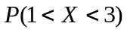； ② 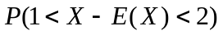；
③ 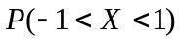； ④ 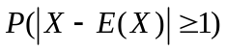.
5.设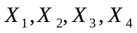相互独立且服从相同分布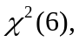则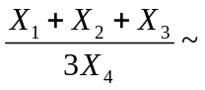（③ ） .
① 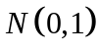 ； ② 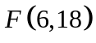 ； ③ 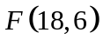； ④ 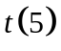 .
三、（10分）试卷中有一道选择题，共有4个答案可供选择，其中只有1个答案是正确的.任一考生如果会解这道题，则一定能选出正确答案；如果不会解这道题， 则不妨任选1个答案.设考生会解这道题的概率为0.8，求考生选出正确答案的概率.
解：设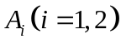分别表示考生会解该题、考生不会解该题，表示选出正确答案.
由已知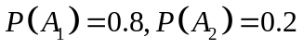，且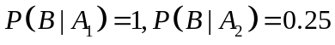. (2分)
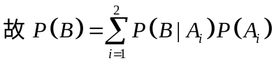.(不写全概率公式不扣分)
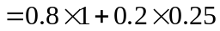… (9分)
= 0.85 (10分)
四、（8分）若随机变量的概率密度为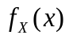=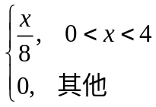 ，求随机变量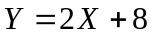的概率密度函数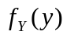.
解： 设的分布函数为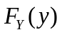，
=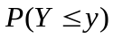……(2分)
=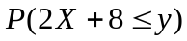=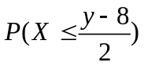……(3分)
=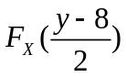……(4分)
于是的概率密度函数为 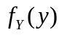=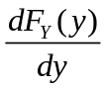=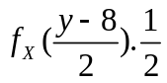……(6分)
注意到 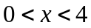时,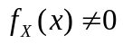，即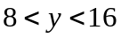时, 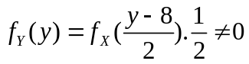.
所以 =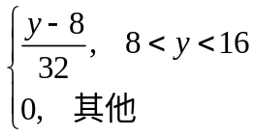.…… (8分)

五、（9分）一加法器同时收到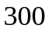个噪声电压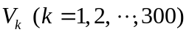，设它们是相互独立的随机变量，且都在区间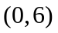上服从均匀分布，记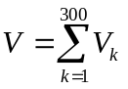，利用中心极限定理求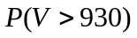的近似值.
解: 易知. …… (4分)
由林德柏格-列维中心极限定理, 随机变量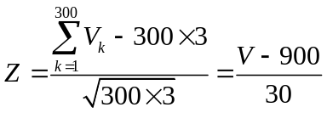近似服从标准正态分布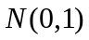, …… (6分)
于是
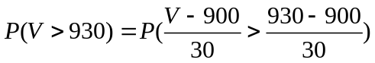… (7分)
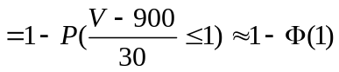… (8分)
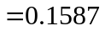… (9分)
六、（8分）设总体的概率密度为
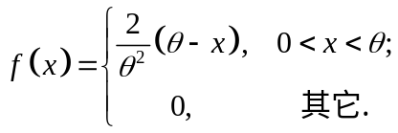
其中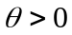为未知参数.为其一个样本，试求的矩估计量.
解：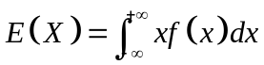.…… (2分)
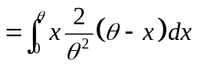 …… (4分)

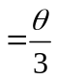…… (6分)
故令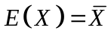，即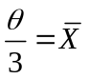，
于是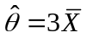.…… (8分)
- （7分）设离散总体的概率分布为
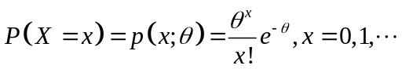
其中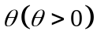为未知参数. 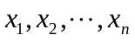为其一组样本观测值，试求的最大似然估计值.
解：似然函数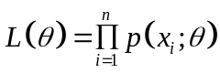…… (2分)
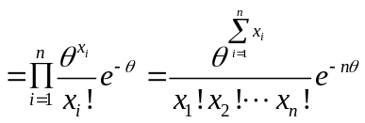…… (4分)
取对数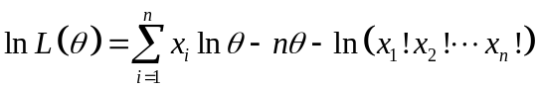，令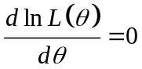， (6分)
即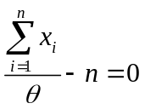，故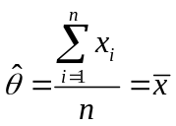. …… (7分)
八、（8分）设总体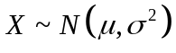，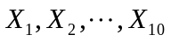是取自总体的样本，试求概率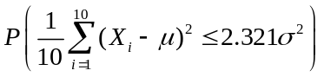.
解：由于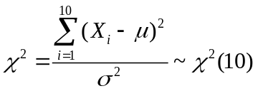，…… (2分)
可得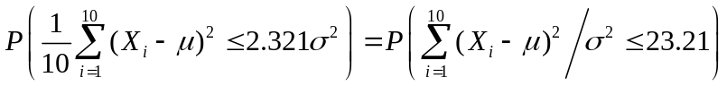…(4分)
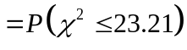…… (6分)
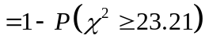
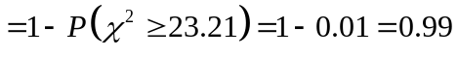.…… (8分)
九、（5分）甲、乙两人下棋，假设两人的水平不相上下且没有和棋，试解释三局两胜的公平性.
解法一：设表示最终甲获胜，表示最终乙获胜，由题意，每局甲、乙获胜的概率均为，则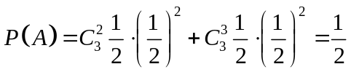，所以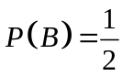.
解法二：设表示第局甲获胜，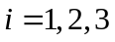，表示最终甲获胜，则
.
所以.

